|  |  |
| --- | --- |
| 2020-10-08  Anneli Ågren, William Lidberg |  |

Dokumentation nya hydrografiska kartor – vattendrag och SLU Markfuktighetskartor

Innehåll

2. Inledning 3

3. Vattendrag 4

Vilka kartor ingår och vad visar de? 5

Säsongmässiga variationer 6

4. SLU Markfuktighetskarta 9

Utvärdering 12

Kända fel/brister 13

Följande är en beskrivning från riksskogstaxeringens inventeringsmetodik: 14

Fördjupad läsning 16

# Inledning

**Den småskaliga hydrografin saknas till stor del på dagens kartor.**

I den Nationella Landskapsinventeringen i Sverige (NILS) ser man att 81,5 % av alla små vattendrag saknas på fastighetskartan och enligt riksskogstaxeringens data saknas 64 % av all blöt och fuktig mark från fastighetskartan. Att det ser ut så beror till stor del på att kartor historiskt har ritas manuellt utifrån flygbilder och större delen av landet är beskogad där den småskaliga hydrografin skyms av trädkronorna (Figur 1).

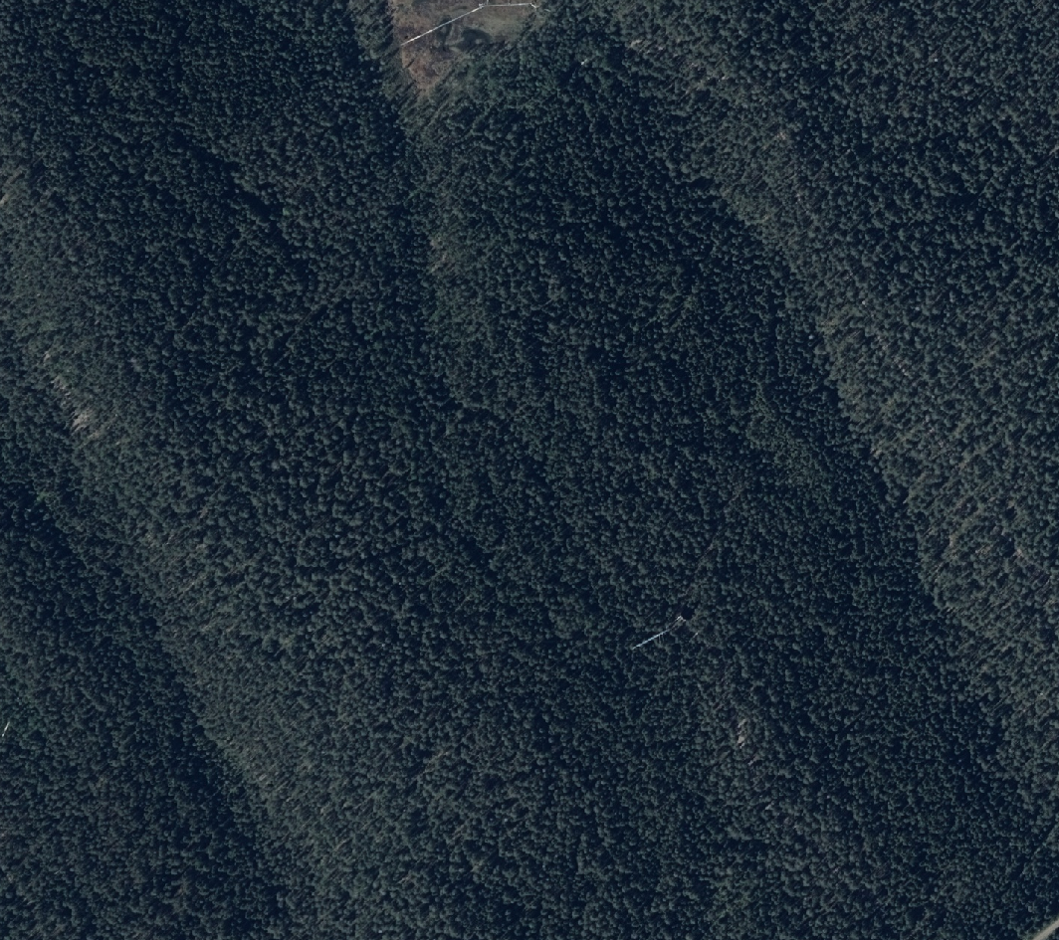  
*Figur 1. Dagens kartor är ritade utifrån flygbilder, det är svårt att se vattendragen under trädkronorna. Området i bilden visar ett skogsparti i Svartbergets Försökspart utanför Vindeln i Västerbotten.*

# Flödesackumulering

**Tack vare laserinmätning av landskapet (Lidar) kan nu nya bättre kartor genereras över de mindre vattendragen.**

Idag har hela Sverige scannats med Lidar från flygplan. Enkelt förklarat går det till så att laserpulser skickas ut från flygplanet ner mot marken och studsar mot markytan. De laserpulser som kommer tillbaka till flygplanet sist har mest troligt träffat marken. Utifrån lasermätningarna kan en digital höjdmodell skapas. Höjdmodellen har en upplösning på 2 m x 2 m. Man kan se det som att Sverige är indelat i 2 m stora rutor med en känd höjd över havet. Från höjdmodellen så kan vattnets väg modelleras genom att anta att vattnet kommer att följa topografin och rinna neråt. Genom att räkna hur många rutor i höjdmodellen som ligger uppströms varje punkt i landskapet så får man en uppfattning om hur mycket vatten som potentiellt skulle kunna ackumuleras i varje ruta. En sådan beräkning kallas flödesackumulering och kan användas för att följa ytliga grundvattenflöden och vattendrag (Figur 2).

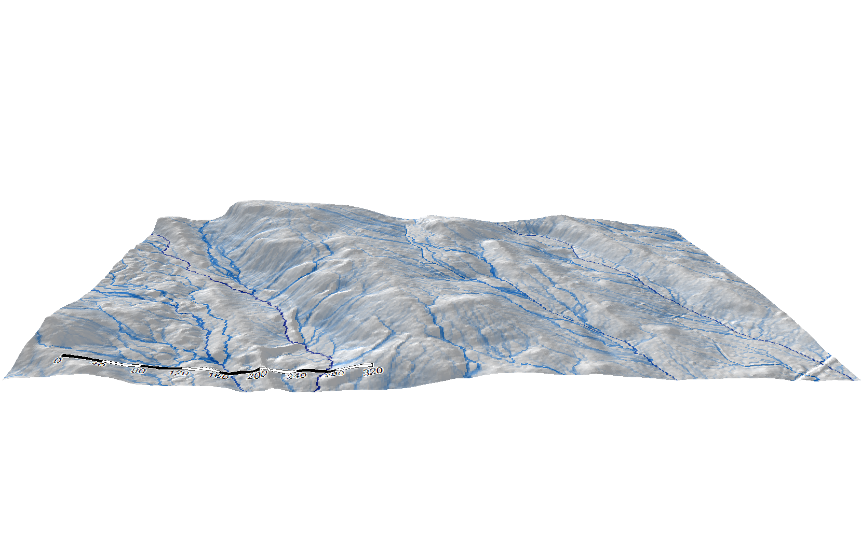

*Figur 2. I höjdmodellen modelleras vattnets väg genom att anta att det följer topografin. Dvs vattnet rinner från höjdryggarna, ner mot dalgångarna. Ju längre ner i landskapet man kommer, ju mer vatten kommer att rinna dit (ackumuleras). Ett vattendragsnätverk modelleras genom att anta att efter en viss mängd vatten ackumulerats så kommer grundvattnet att övergå till ytvatten i form av en bäck. Området är samma som syns i flygbilden i figur 1.*

I flödesackumuleringskartan som levereras är värdet på den ackumulerade arean räknat i hektar (ha). Varje cell/pixel i kartan visar hur många ha mark som skulle rinna till den punkten.

# Vattendrag

Tre olika vattendragsnätverk har tagits fram utifrån tre olika antagen om storleken på deras avrinningsområden. Det fungerar som ett gränsvärde som anger hur stor landareal som behövs innan tillräckligt mycket vatten ansamlats så att det övergår från grundvatten till ytvatten, dvs. en bäck bildas (figur 2). Ju lägre gränsvärdet sätts, ju mindre landskap/avrinningsområde behövs innan en bäck bildas vilket i sin tur genererar ett större och längre bäcknätverk, se figur 4.

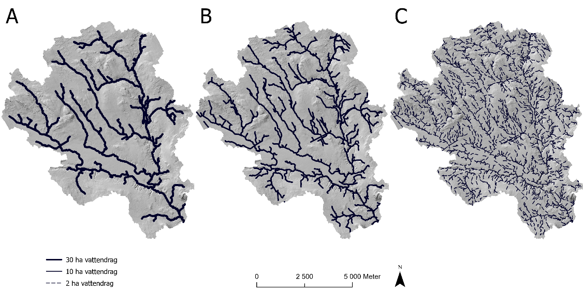

*Figur 4. Alla kartor visar Krycklans försöksområde i Västerbotten. A visar ett bäcknätverk med 30 hektars “flödesinitieringsgränsvärde” medan B visar 10 hektars “flödesinitieringsgränsvärde” och C 2 hektars “flödesinitieringsgränsvärde”. Som synes så påverkar gränsvärdet vattendragskartorna i stor utsträckning.*

Flödesinitieringsgränsvärde varierar mellan olika jordarter. På sorterade grovkorniga jordar (sand/grus) krävs ett större område innan en bäck uppkommer än på finkorniga marker eller moränjordar. Detta då morän och finjordar har mer ytliga flödesvägar för grundvattnet än vad grovkorniga sediment har. Utöver jordarter så påverkar andra faktorer som klimat och årstid.

## Säsongmässiga variationer

Vattendragen kartläggs nu på en sådan detaljerad nivå att de kan illustrera de säsongmässiga variationerna. I en studie i Krycklans avrinningsområde (i Västerbotten) (Ågren et al. 2015) fältmättes var vattendragen började under olika delar av året. Vid högflöde, efter snösmältningen, dök massor av små rännilar upp i skogen. Dessa rännilar försvann några veckor senare när grundvattennivåerna sjönk och vattnet kunde då hittas längre nedströms i bäckfårorna. Längre fram på sommaren vid torrperioder sjönk grundvattennivåerna ytterligare vilket gjorde att delar av bäckfårorna torkade ut. 

*Figur 5. A & B visar rännilar som dyker upp under vårfloden. Dessa har ingen tydlig bäckfåra utan rinner ”uppepå marken”, ju längre nedströms man går ju mer vatten samlas och till slut har vattnet nog kraft att erodera en tydlig bäckfåra.*

I fält så hittades rinnande vatten långt upp i landskapet under vårfloden (ca 2 ha flödesinitieringsgränsvärde). Längre fram på sommaren så torkade delar av vattendragsnätverket ut och det behövdes då 15 ha flödesinitieringsgränsvärde innan vi hittade rinnande vatten. Baserat på de resultaten har vi bestämt att släppa tre olika bäcknätverk som tillsammans ger en bättre uppfattning om den småskaliga hydrologin (figur 6).

* Kartan med bäcknätverket med 2 ha flödesinitieringsgränsvärde representerar den maximala utbredningen av där man kan förvänta sig rinnande vatten under extremt höga flöden.
* Kartan med bäcknätverket med 10 ha flödesinitieringsgränsvärde representerar ungefärligt en normalflödessituation.
* Kartan med bäcknätverket med 30 ha flödesinitieringsgränsvärde representerar utbredningen av vattendragen vid torka.

Ovanstående kan grovt sägas gälla för finkorniga marker eller moränjordar. På sorterade grovkorniga jordar (sand/grus) blir gränsvärdena större.

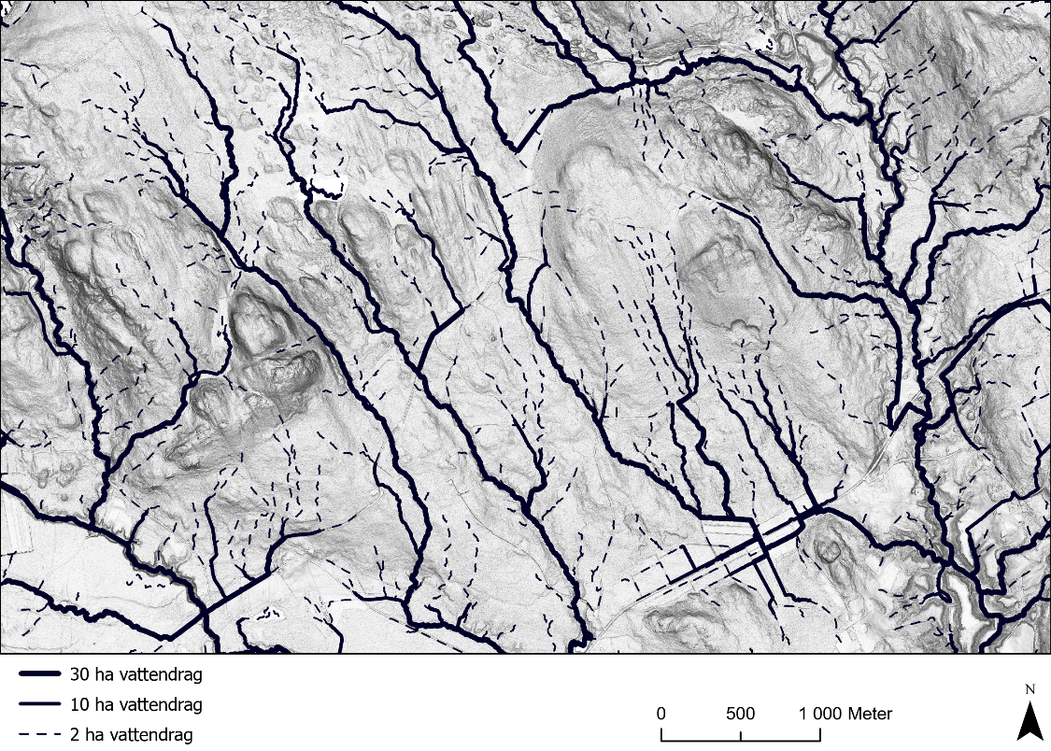

*Figur 6. De tre vattendragen med olika flödesinitieringsgränsvärden kan användas tillsammans för att få en överblick över den småskaliga hydrologin i landskapet.*

Rekommendationen är att börja använd kartorna och jämföra med vad du ser i fält. På så sätt kan du kalibrera din blick och lära dig vad de olika vattendragsnätverken betyder för just ditt område.

# SLU Markfuktighetskarta

SLU Markfuktighetskarta och SLU Markfuktighetskarta Klassad är framtagna med maskininlärning för att vara bättre anpassade för svenska förhållanden. Maskininlärning handlar om att få datorer får läsa information av något slag, och dra lärdom av denna på egen hand. För att träna datorn att förstå svensk skogsmark så har [riksskogstaxeringens](https://www.slu.se/centrumbildningar-och-projekt/riksskogstaxeringen/) permanenta inventeringsytor använts (figur 8).



*Figur 7. Istället för att programmera datorerna att rita ut blöta och fuktiga marker utifrån teorier om vad dessa bildas så låter vi datat tala för sig självt. Modellen tränas att hitta igen blöta och fuktiga marker utifrån fältobservationer på 20 000 provpunkter i hela landet. På så sätt lär sig modellen var blöta och fuktiga marker bildas i olika landskapstyper, i olika klimat och på olika jordarter. Bilden är hämtad från Lidberg et al. 2017.*

Markfuktighetskartorna är baserade på markfuktighetsklassningen från riksskogstaxeringens permanenta inventeringsytor. Riksskogstaxeringen klassar markfukten i fem klasser: torr, frisk, frisk-fuktig, fuktig och blöt. Eftersom det mesta av Sverige inte är torrt eller blött (figur 8A) så slogs några av klasserna ihop. För SLU Markfuktighetskarta klassad så slogs torr och frisk ihop till en ”torr” klass och fuktig och blöt till en ”blöt” klass medan frisk-fuktig var densamma som tidigare (figur 8B). För den kontinuerliga kartan (SLU Markfuktighetskarta) användes en binär klassning där torr och frisk slagits ihop till en ”torr” klass medan frisk-fuktig, fuktig och blöt slagits ihop till ”blöt” klass (figur 8C).

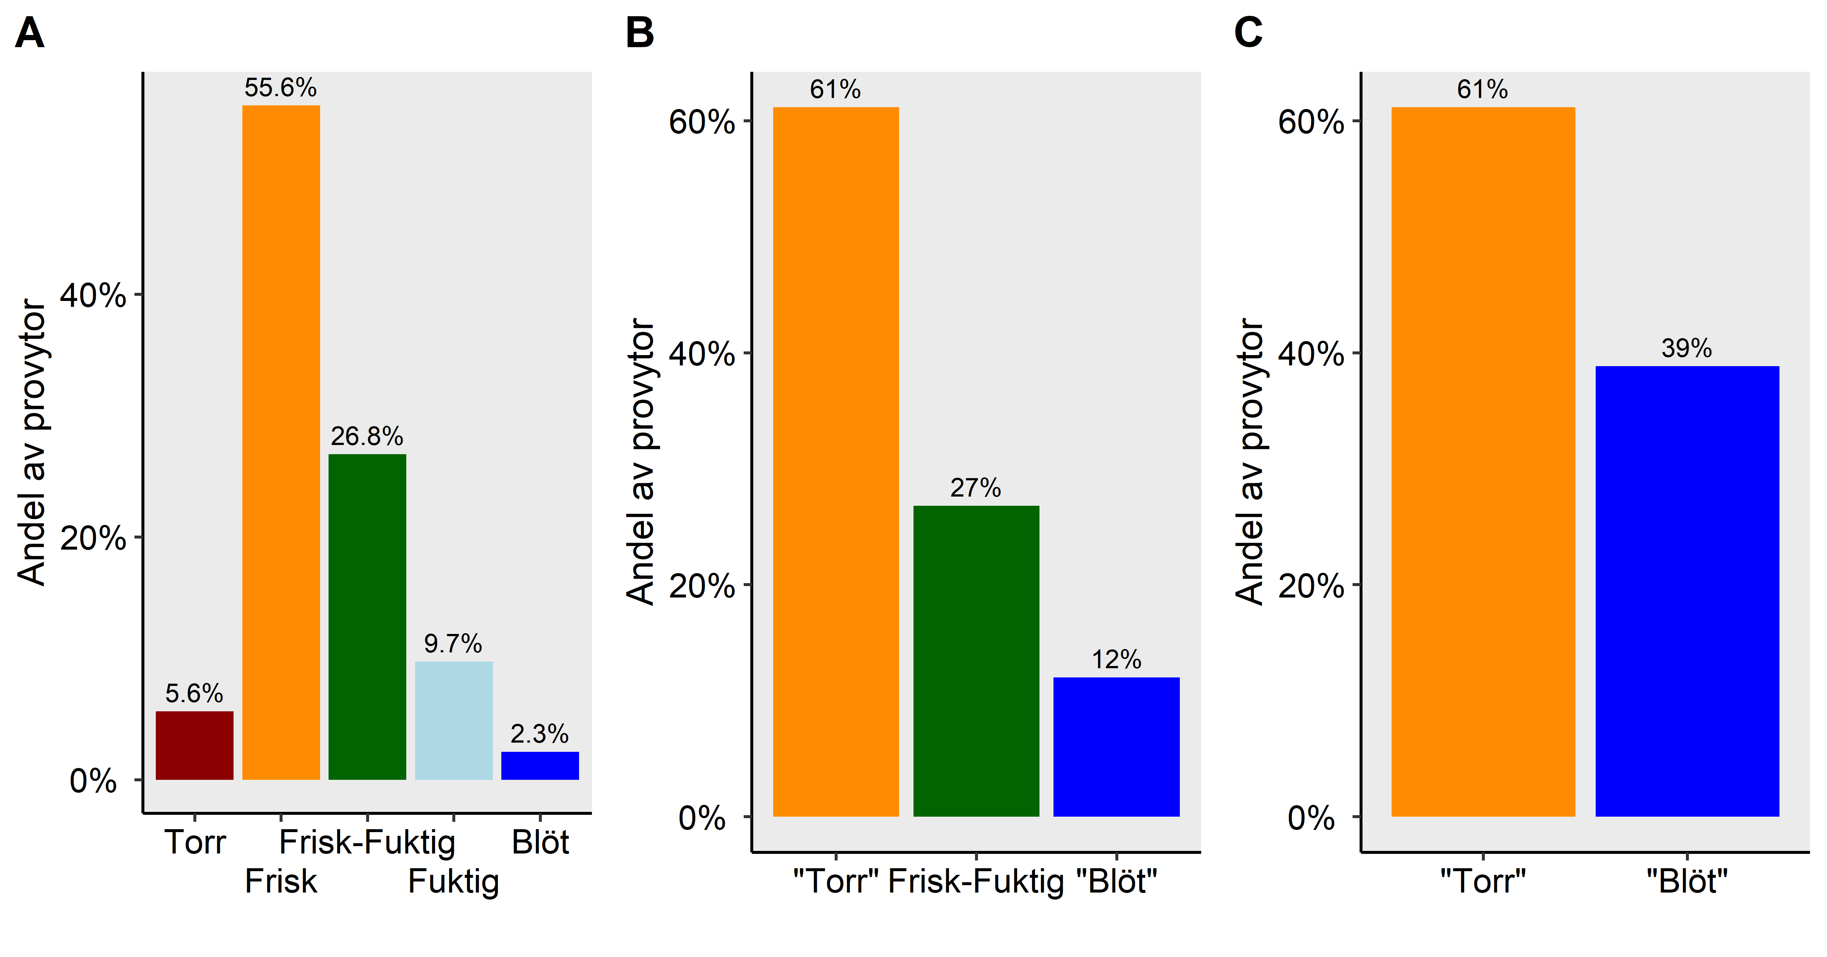

*Figur 8. A) Fördelningen av markfuktighet på svensk skogsmark i riksskogstaxeringens provytor. B) Nya klasser som användes för att träna SLU Markfuktighetskarta Klassad. C) Nya klasser som användes för att träna SLU Markfuktighetskarta.*

Utöver riksskogstaxeringens markfuktighetsklassning så har 24 olika kartlager använts för att träna modellen. Det handlar både om hydrologiska och topografiska variabler extraherade från lantmäteriets höjdmodell men också jordarter och jorddjup från SGU och avrinningmodeller från SMHI (tabell 1).

*Tabell 1. Sammanfattning av kartlager som användes för att träna maskininläningsmodellen.*

|  |  |  |  |
| --- | --- | --- | --- |
|  | **Kartlager** | **Skalor och tröskelvärden** | **Källa** |
| **Terängindicier** | **Hydrologiska variabler** |  |  |
|  | Depth to water | Flödesinitieringsgränsvärden 0.5 ha, 1 ha, 2 ha, 5 ha och 30 ha | Beräknade i Whitebox tools utifrån den nationella höjdmodellen |
|  | Sluttningsindex | 2 m drop threshold | -||- |
|  | Topografiskt fuktighetsindex | 10 m *×* 10 m, 24 m *×* 24 m, 48 m *×* 48 m | Beräknade i Whitebox tools utifrån den nationella höjdmodellen omräknad till upplösningarna 10 m, 24 m och 48 m |
|  | **Topografiska variabler** |  |  |
|  |  | Höjd över havet | Beräknade i Whitebox tools utifrån den nationella höjdmodellen |
|  |  | Standardavvikelse för höjdmodellen i ett 7x7 celler stort fönster | -||- |
|  |  | Standardavvikelse för höjdmodellen i ett 5x5 celler stort fönster | -||- |
|  |  | Standardavvikelse av lutningen i ett 3x3 celler stort fönster | -||- |
|  |  | Cirkulär varians av lutningsriktning i ett 3x3 celler stort fönster | -||- |
|  |  | Ojämnhetsindex | -||- |
|  |  | Lutning | -||- |
| **Övriga data** |  |  |  |
|  | Jordarter | Från den bästa tillgängliga upplösningen för varje del av landet | SGU |
|  | Jorddjup | Beräknat jorddjup | SGU |
|  | Våtmarker | 1:12 500 (fastighetskartan) | Lantmäteriet |
|  | Avrinning | Medelavrinning undersommar, höst och vinter, | SMHI, beräknat med S-HYPE (30 års medelvärden) |
|  | Koordinater på varje provyta | X och Y koordinater i SWEREFF 99 TM |  |

De tränade modellerna användes för att klassa markfukten in varje 2x2m cell i lantmäteriets höjdmodell. SLU Markfuktighetskarta har kontinuerliga värden som visar sannolikheten i % att varje cell i kartan tillhör den blöta klassen i figur 8C. Värdet 0 har en låg sannolikhet att tillhöra den ”blöta” klassen medan värdet 100 har en hög sannolikhet att tillhöra den ”blöta” klassen. Det gör att sannolikhetskartan går att se som ett index där 0 % indikerar torr mark och 100 % indikerar blöt mark (se figur 10C). Markfuktighetskarta klassad visar markfuktigheten fördelad i de tre klasserna från figur 8B (figur 9).

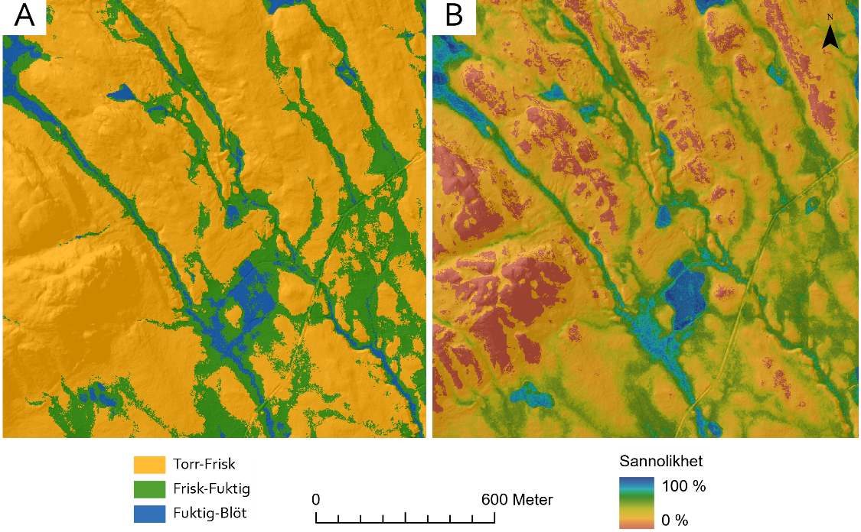

*Figur 9: A) SLU Markfuktighetskarta Klassad. B)SLU Markfuktighetskarta visar markfuktigheten i mjuka övergångar mellan olika fuktighetsklasser (blött – blått, fuktigt – turkost, frisk-fuktig – grönt, frisk – gult, torrt – rött). Som synes i bilden så fångas större myrkomplex in (större sammanhängande blå områden) dessa finns vanligtvis markerade på dagens kartor. Det nya är de här kartorna även fångar in blöta och fuktiga marker i kantzonerna vid vattendrag och sjöar, som till stor del saknats på tidigare kartor.*

Att hitta mönster och dela in naturen i kategorier är ett mänskligt beteende men i naturen finns inga tydliga gränser mellan olika klasser av markfuktighet. Riksskogstaxeringens klassificering av markfukt visar på långsiktiga förhållanden som påverkat vegetationssamhällen men i verkligheten har markfuktigheten säsongsmässiga variationer som beror på lokala variationer i klimat och väder. I praktiken visar färgerna blå och turkos i figur 9B områden som är blöta större delen av året medan gröna områden visar frisk-fuktig mark där markfuktigheten kan förväntas ändras mer över året. På sådan mark kan man gå torrskodd sommartid men inte efter häftiga regn eller efter snösmältning. De grönmarkerade områdena riskerar kopplas ihop med närliggande vattendrag under perioder med hög avrinning. För att skydda närliggande vatten vid markanvändning bör man därför undvika störningar i blå, turkosa och grönmarkerade områden på SLU markfuktighetskartan. SLU markfuktighetskarta ger även information om markfuktigheten i torrare områden (röda och gula områden fig. 9B). Denna information vara till nytta exempelvis vid planering av vägar eller körning i terrängen. Eftersom det inte finns tillräckligt med data i den torraste och blötaste klassen för att göra en karta med fem klasser så avråder vi från att skapa klasser utifrån den kontinuerliga kartan. Använd istället den tre-klassade kartan.

## Utvärdering

För att träna datormodellen att prediktera markfuktighet används 80 % av riksskogstaxeringens ytor (figur 1) och sen testades den tränade modellen på de 20 % av ytorna som inte användes för att träna modellen. Det testet visade att den binära modellen som den kontinuerliga kartan är baserad på har en träffsäkerhet på 85 % ([kappa](https://sv.wikipedia.org/wiki/Kappa) 0.69). Det är en förbättring mot skogsstyrelsens DTW karta och Nationella Marktäckedata (NMD) markfuktighetsindex som har kappavärden på 0,56 respektive 0,58. NMD markfuktighetsindex har också en upplösning på 10 m istället för 2 m.

SLU markfuktighetskarta klassad är indelad i tre klasser och blir då svårare att jämföra med de övriga kartorna men den har en träffsäkerhet på 78 % och kapavärde 0,58. SLU markfuktighetskarta är alltså mer detaljerad och har en högre träffsäkerhet än övriga markfuktighetskartor.

Dessa statistiska mått går att beräkna på klassificerade data, men det går inte att utvärdera ett index som täcker in hela skalan från torr till blöt på det sättet. Ett sätt att studera hur sådana index presterar är istället att jämföra indexet från kartan med fältdata rent visuellt (Figur 10). När man jämför DTW, NMD Markfuktighetsindex och SLU markfuktighetskarta med riksskogstaxeringens provytor visar SLU markfuktighetskarta en tydligare separation mellan markfuktighetsklasserna (figur 10).

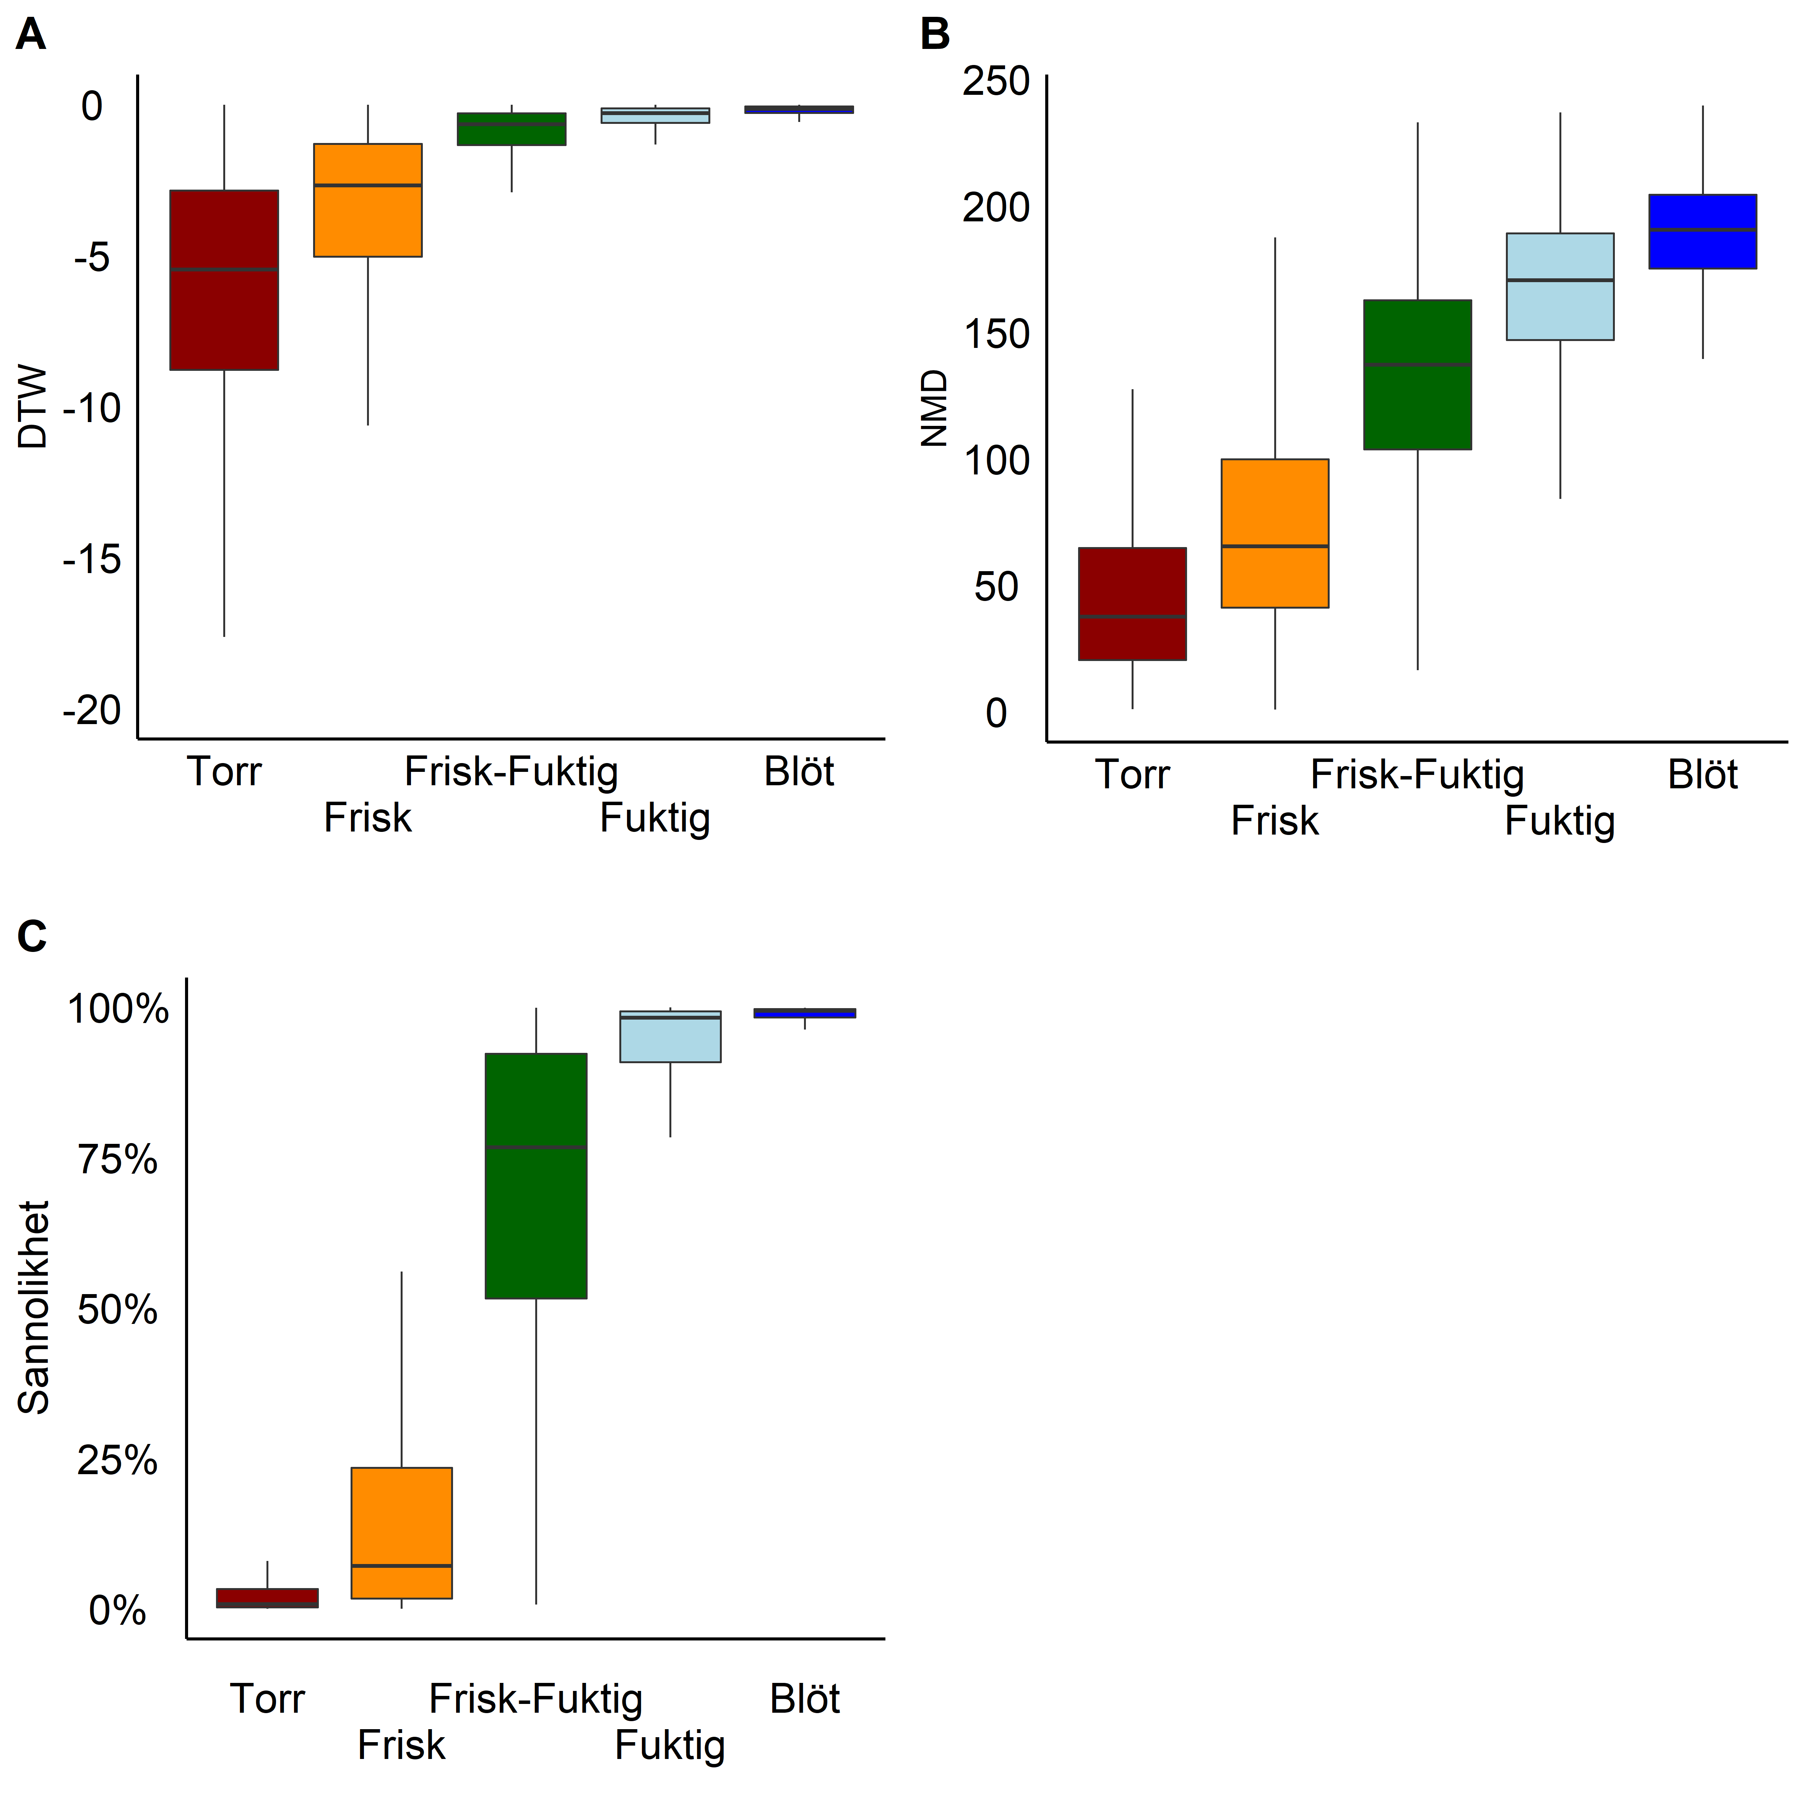

*Figur 10: De olika kartorna utvärderades mot riksskogstaxeringens provytor. A) Skogsstyrelsens DTW kartor, B) NMD Markfuktighetsindex, C) SLU Markfuktighetskarta. Notera att DTW och NMD Markfuktighetsindex har en del överlapp mellan markfuktighetsklasserna medan SLU Markfuktighetskarta har en tydligare separation mellan markfuktighetsklasserna.*

## Kända fel/brister

* Kartan är tränad och testad på skogsmark. Man kan därför ej lita på kartan på jordbruksmark, bebyggda områden samt i fjällen.
* Kusten och öar saknas ibland från kartan eftersom avrinningsområden används för att dela upp datat inför beräkningarna Figur 11A.
* Sällsynta landformationer och jordarter är svåra att klassa rätt eftersom de utgör så få observationer i riksskogstaxeringen. Exempel på det är isälvssediment och sanddynor.
* Vägar ställer till problem med modelleringen av vattendrag eftersom vägtrummor inte finns utmärkta i höjdmodellen. Därför kan kartan se konstig ut där vattendrag korsar vägar 11B.
* Vissa kanteffekter har uppstått efter en del av gränserna av lantmäteriets lidarrutor 11C.

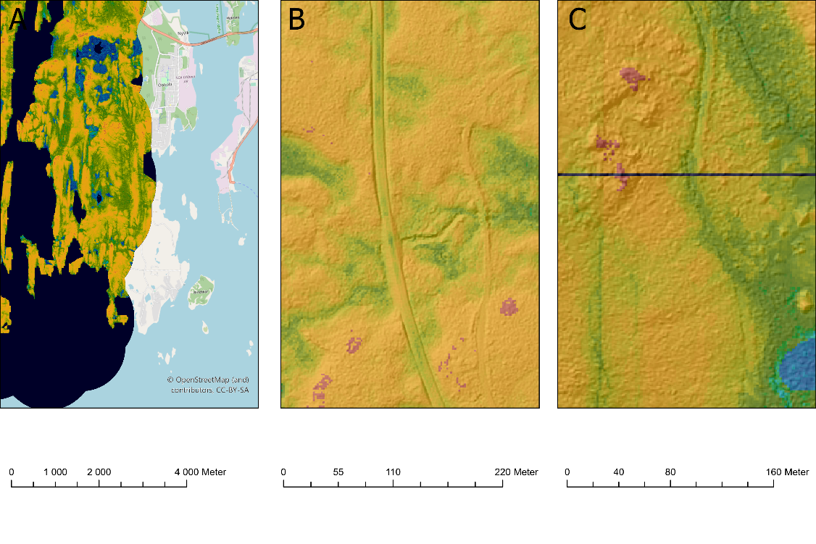

*Figur 11: Kända fel i SLU markfuktighetskartorna. A) kanteffekter vid kusterna beror på att de hydrologiska variablerna togs fram baserade på avrinningsområden. Närmast kusten är det svårt att ta fram fungerande avrinningsområden. B) Många hydrologiska variabler är baserad på höjdmodellen men höjdmodellen saknar information om var vägtrummorna finns så vattnet fastnar och kommer inte alltid över vägen på rätt ställe. C) För vissa topografiska variabler delades Sverige in i små rutor av beräkningstekniska skäl och det ha resulterat i kanteffekter i form av raka linjer vid några av dessa rutor.*

## Följande är en beskrivning från riksskogstaxeringens inventeringsmetodik:

**Torr mark: Grundvattenytan ligger djupare än 2 meter**

* Plan mark på mäktiga isälvsavlagringar.
* Kullar, markerade krön och åsryggar.
* Platåer och flacka, högt belägna terrängavsnitt med hällar (dvs. variabeln Jorddjup är Tämligen grunt, Grunt eller Varierande (avsnitt 5.2) eller med grov textur. Med grov textur menas här att variabeln Textur är Sandig-Moig/Grovmo eller grövre.
* Om jorddjupet är Mäktigt och variabeln Textur är Moig eller finare används således endast undantagsvis klassen Torr mark – man sätter då oftast klassen Frisk mark även om grundvattenytan är på större djup än 2 meter

**Frisk mark: Grundvattenytan i genomsnitt belägen på ett djup av 1-2 meter.**

* Plan mark och sluttningar. Inga vattensamlingar i markytan, varken på gropcirkeln eller i närliggande områden i nivå med gropcirkeln. Överallt på gropcirkeln ska man kunna gå torrskodd (i lågskor) även omedelbart efter regn eller kort efter snösmältningen.
* Om jorddjupet är Mäktigt och variabeln Textur är Moig/Finmo eller finare, används ofta klassen Frisk mark även om grundvattenytan är på större djup än 2 meter (jämför ovan under klassen Torr mark). Vattnet inom markvattenzonen hålls kvar bättre i de finare jordarterna, än i de grövre.
* Alla klasser i variabeln Rörligt markvatten (Rörl Marv) kan förekomma på Frisk mark.
* På podsolerad mark är oftast jordmånstypen Podzol med ett ganska tunt (ca 4-10 cm) humuslager av mårtyp; bottenförnan består av främst s.k. friskmarksmossor (t.ex. vägg-, hus- och kvastmossa). Blekjorden är vit/- gråvit och förhållandevis väl avgränsad mot rostjorden (B-horisonten) vars färg är rostgul, roströd eller brunaktigt roströd (ju mörkare färg, desto fuktigare mark).

**Frisk-fuktig mark: Grundvattenytan är i genomsnitt belägen på mindre djup än 1 meter**

* Plan mark inom relativt lågt belägna terrängavsnitt.
* Mellersta och nedre delen av sluttningar.
* Plan mark intill större höjdsträckningar. Särskilt inom slättområden kan även en liten nivåsänkning i förhållande till omgivande terräng resultera i frisk-fuktig mark.
* Sommartid ska man utan svårighet kunna gå torrskodd (i lågskor) på gropcirkeln, dock inte efter häftiga regn eller kort efter snösmältningen då vatten kortvarigt kan samlas i markerade svackor.
* Mindre sumpmossfläckar (vitmossor, vanlig björnmossa, m.fl.) förekommer ganska ofta.
* Träden växer ganska ofta på s.k. socklar (små förhöjningar i markytan), vilket antingen tyder på att beståndet i viss mån dränerat marken, eller att de mest livskraftiga träden från början vuxit på högre belägna ställen. Vanlig jordmånstyp är Podzol. Humuslagret är mäktigare än på Frisk mark och humusformen är ofta Torvartad mår.

**Fuktig mark: Grundvattenytan är i genomsnitt belägen på mindre djup än 1 meter. Den är som regel synlig i markerade svackor på gropcirkeln eller i dess omedelbara närhet**

* Plan mark inom lågt belägna terrängavsnitt.
* Nedersta delen av sluttningar.
* Plan mark intill större höjdsträckningar.
* Sommartid ska man kunna gå torrskodd (i lågskor) på gropcirkeln om man inom de fuktigare partierna utnyttjar tuvor. Efter längre torrperioder ska det bildas en pöl runt skon om man trampar i en djupare svacka. Här och var finns sumpmossfläckar (vitmossor, vanlig björnmossa, m.fl.). Det är inte ovanligt att sumpmossor dominerar i bottenskiktet.
* Träden växer ofta på socklar. Andra försumpningstecken är gravar eller rännor (ofta vegetationsfria) i humuslagret runt block, "tuvig" markyta och små gölar.
* Jordmånstypen är oftast Histosol, Regosol eller Gleysol.

**Blöt mark: Grundvattnet bildar permanenta vattensamlingar i markytan**

* Ståndorter med mycket dåliga dräneringsförhållanden. Man kan inte ta sig fram torrskodd (i lågskor). Barrträd kan endast undantagsvis uppträda beståndsbildande.
* Jordmånstypen är oftast Histosol eller Gleysol

## Fördjupad läsning

För den som vill veta mer om hur kartorna är framtagna hänvisar vi till:

* En forskningsartikel om säsongmässiga variationer i bäcknätverk:

Ågren, A. M., W. Lidberg and E. Ring (2015) Mapping Temporal Dynamics in a Forest Stream Network – Implications for Riparian Forest Management. Forests, 6, 2982-3001; doi:10.3390/f6092982

* En forskningsartikel om den maskininlärda markfuktighetskartan (WLWAM):

Lidberg, W., M. Nilsson and A. M. Ågren.(2017) Using machine learning to generate high resolution wet area maps for planning forest management: a study in a boreal forest landscape. Ambio https://doi.org/10.1007/s13280-019-01196-9.